ПАМЯТКА «ОСТОРОЖНО ГОЛОЛЁД»

Гололед – слой плотного льда, образовавшийся на поверхности земли, тротуарах, проезжей части улицы и на деревьях, проводах, при замерзании воды и мороси (тумана). Гололед наблюдается при температуре воздуха от 0 до минус 3°С. Толщина льда при гололеде может достигать нескольких сантиметров.
Гололед и гололедица являются причинами чрезвычайных ситуаций. Чрезвычайными они могут быть не только для пешеходов, но и для транспорта.
В период гололеда увеличивается вероятность аварий, столкновений среди машин. Инспекторы ГИБДД в этот период просят водителей быть предельно внимательными и осторожными.
Человека при гололеде подстерегают две опасности –или сам поскользнешься и упадешь, или на тебя упадут (или наедут).
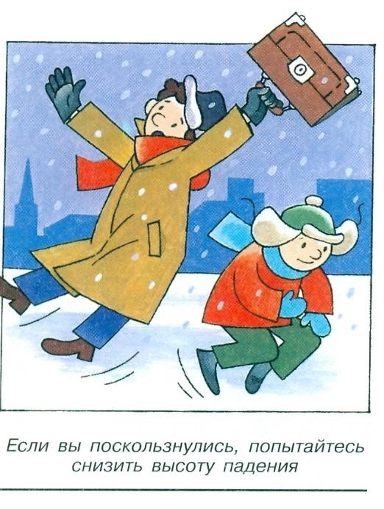

При падении у людей могут быть переломы костей рук и ног; травмы головы: сотрясение или ушиб головного мозга; ушибы таза. В такой «ледяной» период 400 человек из 1000 получают травмы и обращаются за медицинской помощью. Чтобы этого не было, есть службы, которые работают по уборке и расчистке наших дорог и тротуаров. К людям этих профессий надо быть уважительными.
Особенно необходимо быть чрезвычайно аккуратными, когда вы находитесь с детьми.
Чтобы не попасть в число пострадавших, надо выполнять следующие правила:
- Обратите внимание на свою обувь и обувь ребенка:
- Подберите нескользящую обувь с подошвой на микропористой основе себе и своему ребенку.
- Прикрепи на каблуки металлические набойки, натри наждачной бумагой подошву.
- Наклей на подошву изоляционную ленту (лейкопластырь). Наклейку сделай крест-накрест или лесенкой.
- Крепко держите за руку своего ребенка и выбирай самый безопасный путь.
- Смотрите себе под ноги, старайся обходить опасные места, но не по проезжей части. А если ледяную «лужу» обойти невозможно, то передвигайтесь по ней, как лыжник, небольшими скользящими шажками.
• Рассчитайте время движения, выйдите заранее, чтобы не торопиться. Вы должны смотреть не только под ноги, но и вверх, так как падающие с карнизов домов и водосточных труб огромные сосульки и куски льда каждую зиму уносят несколько человеческих жизней.
При своем падении отпускайте руку вашего ребенка, чтобы не потянуть его за собой и не травмировать.
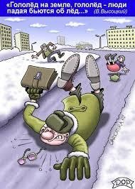

«Внимание, гололед!»

На дороге гололед.
Стоп! Внимание, народ!
Дорогие пешеходы,
Осторожно ставьте ноги!
А особенно опасно,
Если рядом ездит транспорт.
Мчащийся автомобиль
Не может быстро тормозить.
На льду колеса непослушны!
Об этом знать и помнить нужно!
Внимательность и осторожность
При гололеде вам помогут!

Будь предельно внимательным на проезжей части дороге:
- Не торопись, и тем более не бегите.
- Старайтесь обходить все места с наклонной поверхностью.
- В такие дни старайтесь не носить тяжелые сумки, ведь под их тяжестью можно упасть и получить травму.
- Передвигайтесь осторожно, ступая на всю подошву. При ходьбе ноги должны быть слегка расслаблены в коленях, руки свободны.
- Научитесь падать! Если Вы поскользнулись, сразу присядьте, чтобы снизить высоту падения. Не пытайтесь спасти вещи, которые несете в руках. В момент падения надо сжаться (напрячь мускулы, а, коснувшись земли, перекатиться, чтобы смягчить силу удара). Не торопитесь подняться,
осмотри себя, нет ли травм, попроси прохожих людей помочь Вам.
Помни: особенно опасны падения на спину, вверх лицом, так как можно получить сотрясение мозга.
При получении травмы обязательно обратись к врачу за оказанием медицинской помощи.
